|  |  |  |  |  |  |
| --- | --- | --- | --- | --- | --- |
|  | | **작성자** | **2019180049 윤우영**  **2019180046 김강휘**  **2016180015 김지호** | **팀명** | Survil |
| **주차** | **28** | **기간** | **2022.07.17 ~ 2022.07.23** | **지도교수** | **정 내 훈**(서명) |
| **이번주 한일** | * **윤우영: sprinkler 완성, 건물 사이즈 서버에 지정, 건물 에셋 제작, 온도에 의한 hp, 불만 조정, 시민 상태 UI, 공사 가능 인원 있을 때만 건설, 시간 UI** * **김강휘:** * **김지호:** | | | | |

**<상세 수행내용>**

윤우영:

Sprinkler UI를 제작하여 켜고 끌 수 있고, 물 자원이 부족하다면 모든 sprinkler가 꺼진다.

건물 사이즈를 게임내의 건물 모델링에 맞춰 서버에 지정해줘서, 온도가 건물 사이즈에 딱 맞게 조정.

모델링을 구해서 조합하여 좀더 나은 건물 모델링을 제작.

2차원 온도 배열에서 시민의 위치의 온도를 구해서, 덥다면 시민의 HP가 내려가고, 불만이 상승하게끔 제작.

게임 UI에 현재 시민 수, 군인 수, 배고픈 시민 수, 더운 시민 수를 표시.

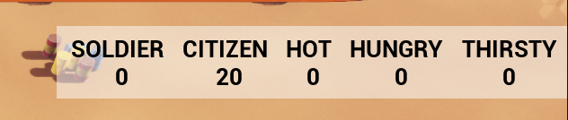

건물을 지을 때, 공사를 할 수 있는 인원이 있을 때만 지어 지게끔 조건 추가.

게임에 시간 UI를 추가.

김강휘:

김지호:

|  |  |  |  |
| --- | --- | --- | --- |
| **문제점 정리** |  | **해결 방안** |  |
| **다음 주차** |  | **다음 기간** |  |
| **다음주 할 일** | 윤우영:  김강휘:  김지호: | | |
| **지도교수**  **Comment** |  | | |